**ESCUELA NORMAL DE EDUCACIÓN PREESCOLAR**

**Licenciatura en Educación Preescolar**

**Unidad de aprendizaje I:** La didáctica de los contenidos científicos

**Tema:** “Las células”

**Curso:** Estrategias para la exploración del mundo natural

**Titular:** Profa. Yixie Karelia Laguna Montañez

**Presentado por:** América Michelle Reyes Leza**,** Diana Virginia Herrera Ramos**,** Mariana Elizabeth Martínez MarínySusana Abigail Rosas López

2° semestre Sección: B

**COMPETENCIAS DE LA UNIDAD DE APRENDIZAJE**

* Utiliza metodologías pertinentes y actualizadas para promover el aprendizaje de los Conocimientos científicos de los alumnos en el campo Exploración y comprensión del mundo natural y social que propone el currículum, considerando los contextos y su desarrollo.
* Incorpora los recursos y medios didácticos para que sus alumnos utilicen el conocimiento científico para describir, explicar y predecir fenómenos naturales; para comprender los rasgos característicos de la ciencia; para formular e investigar problemas e hipótesis; así como para documentarse, argumentar y tomar decisiones personales y sociales sobre el mundo natural y los cambios que la actividad humana provoca en él.

**Saltillo, Coahuila de Zaragoza a 22 de marzo de 2021**

**Análisis científico**

La ciencia y la tecnología tienen que ir siempre de la mano, porque gracias a estos dos hemos podido actualizarnos y ver un mundo tan pequeño y diferente gracias a un aparato llamado microscopio. Con esta fabulosa herramienta se da muchos significados a lo desconocido, pero esta vez hablaremos sobre “LA CÉLULA”.

De acuerdo con Soto (2012) se puede definir a la célula como la unidad más pequeña de la materia viva, que tiene la capacidad de realizar todas las funciones de los seres vivos. Podemos imaginarla como la primera piedra de una casa; como la unidad básica del organismo. Está constituida por geles formados por proteína, carbohidratos, grasas, ácidos nucleicos y elementos inorgánicos.

**Tipos de células**

Soto (2012) nos dice que las células pueden dividirse en dos grupos: procariotas y eucariotas. Esta división se debe a diferencias fundamentales en cuanto a su tamaño y organización interna.

*Célula eucariota:* También llamadas eucarióticas o eucariontes, son las que conforman a todos los otros organismos vivos. Es el caso de los protozoos, plantas, hongos y animales. Estas son células de mayor tamaño, y tienen el material genético envuelto por una membrana que forma el núcleo.

 Tiene como principal característica que posee un núcleo celular delimitado por una membrana y, además, se subdivide en célula vegetal y célula animal.

La célula eucariota está compuesta por otras estructuras que también cumplen diversas tareas importantes para los seres vivos. Entre las estructuras se encuentran las mitocondrias, los cloroplastos, el aparato de Golgi, el lisosoma, el retículo endoplasmático, entre otros.

*Célula procariota:* También llamadas procarióticas o procariontes, son las que comprenden a las bacterias y cianobacterias.

Se caracterizan por ser células pequeñas y de estructura sencilla. No poseen un núcleo celular bien definido, por ello, el material genético se encuentra extendido por el citoplasma.

La célula procariota está compuesta por una membrana plasmática, nucleoide, material genético en forma de ADN y ARN, citoplasmas, ribosomas, entre otros. Algunas poseen una especie de cola, o pequeños cilios, los cuales les permiten desplazarse

**Forma y tamaño**

Según Fortoul, y otros colaboradores (2017) La forma está determinada por el contacto y la presión de otras células. Existen formas muy variadas: redondeadas, bicóncavas, alargadas, columnares, etcétera.

En cuanto al tamaño de las células, igualmente puede variar, aunque la gran mayoría de ellas son microscópicas, esto quiere decir que no podemos apreciarlas a simple vista, por lo que solo pueden ser vistas utilizando un microscopio. Una célula promedio mide alrededor de 10 µm (micrómetros), pero el tamaño celular es muy variado: hay algunas que miden tan solo 1 µm y otras 100 µm.

**Funciones**

La célula es fundamental en los seres vivos, ya que se le atribuye en tres partes vitales para cualquier ser vivo:

*Función de relación:* Vincula al ser vivo con el medio ambiente y responde al entorno.

*Función de reproducción:* Es el proceso de formación de nuevas células a partir de una célula inicial o célula madre, por medio de la división celular que puede ser por mitosis o meiosis, según el tipo de célula y la etapa que se encuentra en su ciclo de vida.

*Función de nutrición:* Es la incorporación, transformación y asimilación de los alimentos y, de esta manera, la célula forma su propia materia.

Si queremos adentrarnos en este tema tan interesante, debemos saber que los organismos son complejos como los seres humanos. Poseen células especiales que hacen funcionar el organismo de una manera perfecta, por ejemplo: transporte de oxígeno por todo nuestro cuerpo, hacer digestión de alimentos, etcétera…

En sus 3500 millones de años de existencia sobre el planeta, la célula ha demostrado ser una central energética que ha difundido la vida primero en el mar y luego en tierra firme para desarrollar la rica y compleja diversidad biológica que contemplamos.

**ESCUELA NORMAL DE EDUCACIÓN PREESCOLAR DEL ESTADO DE COAHUILA**



**Nombre del estudiante normalista:** Diana Virginia Herrera Ramos

**Grado:** 1° **Sección:** B **Número de Lista:** 7 **Curso:** Estrategias para la exploración del mundo natural

**Grado en el que realiza su aplicación:** Tercero

**Periodo de elaboración:** 12 de abril de 2021

**Nombre del tema /contenido:** La célula animal

**Propósito de la Situación Didáctica:**

Obtener, registrar, representar y describir información para responder dudas y ampliar el conocimiento del alumno en relación con la célula animal a partir de la elaboración de una representación gráfica.

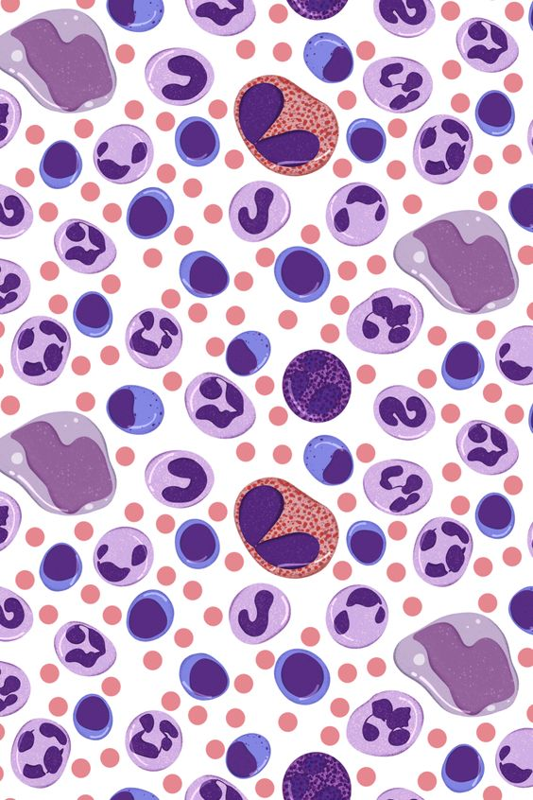**Conozcamos la célula animal**

**Campo de formación académica:** Exploración y comprensión del mundo natural y social

**Organizador curricular 1:**

Mundo natural

**Organizador curricular 2:**

Exploración de la naturaleza

**Unidad de aprendizaje:** Las células

**Aprendizaje esperado:**

Obtiene, registra, representa y describe información para responder dudas y ampliar su conocimiento en relación con plantas, animales y otros elementos naturales.

**Tiempo total:** 1 hora y media

**Fecha:** Lunes 12 de abril de 2021

**Propósito:** Obtener, registrar, representar y describir información para responder dudas y ampliar el conocimiento del alumno en relación con la célula animal a partir de la elaboración de una representación gráfica.

**Inicio**

* Reproducir el video de “La célula animal y sus partes”.
* Comentar: ¿Quién ha jugado con muchas piezas? ¿Qué juegos contienen muchas piezas? ¿Qué tipo de cosas han construido con muchas piezas?

Cada una de las piezas que utilizan es la unidad más pequeña que han utilizado para su construcción. Los seres vivos estamos conformados por pequeñas unidades llamadas *células*; cada célula es la unidad más pequeña que nos forma y además tiene vida propia.



* Realizar una lluvia de ideas: ¿Qué necesitamos para estar vivos?

Estar vivo significa también que crecemos y podemos tener hijos. Todo esto es lo que llamamos procesos de la vida; la célula está viva porque en ella ocurren también estos procesos.



**Organización del grupo:** Plenaria

**Tiempo:** 15 minutos

**Materiales:**

Video “La célula animal y sus partes”

[**https://www.youtube.com/watch?v=s0HzvQiqwpk&ab_channel=SmileandLearn-Espa%C3%B1ol**](https://www.youtube.com/watch?v=s0HzvQiqwpk&ab_channel=SmileandLearn-Espa%C3%B1ol)

**Desarrollo**

* Reunirse en equipos de tres personas.
* Trabajar en la confección de una célula animal con los materiales que fueron encargados anteriormente.
* La célula debe contener cada una de sus partes principales, las cuales los alumnos deben señalar con sus respectivos nombres:

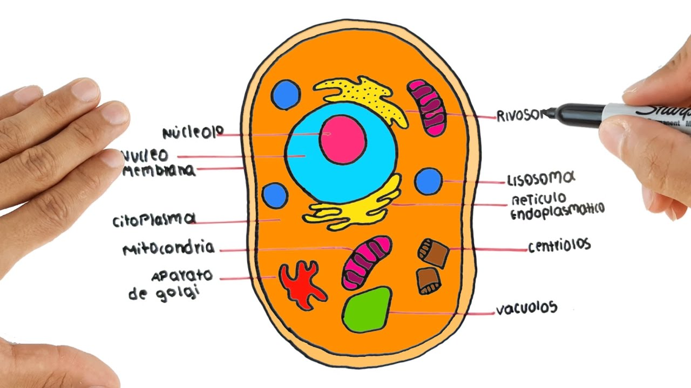

**Tiempo:**

60 minutos

**Materiales:**

* Esfera de nieve seca del número 16 cortada de ¼ de su tamaño.
* Plastilina
* Acuarelas y pincel
* Pegamento líquido
* Base de nieve seca
* Hoja blanca
* Lápiz
* Cinta adhesiva

**Organización del grupo:**

Grupos de tres personas



**Cierre**

* Comentar: ¿Qué es una célula? ¿Qué tipos de células existen? ¿Qué funciones cumple la célula? ¿Cuáles son las partes que las forman? ¿Qué forma y tamaño puede tener? ¿Qué instrumento nos permite apreciar una célula?

**Tiempo:** 15 minutos

**Materiales:**

Matriz ReCo como instrumento de evaluación.

**Organización del grupo:** Plenaria

**Observaciones**

**_________________________**

**Firma y/o nombre del alumno**

**Representación del Contenido (ReCo)**

**Tema:** “Las células”

|  |  |  |  |  |
| --- | --- | --- | --- | --- |
| 1.Conceptos | 2. Grado de conocimiento | | | 3. Puedo expresarlo por escrito, de la siguiente manera: |
| No lo conozco | Lo conozco poco | Lo conozco bien |
| 1.- ¿Qué es la célula? |  |  |  | Es la unidad más pequeña de la materia viva. |
| 2.- ¿Qué funciones cumple? |  |  |  | Cumple las funciones de relación, reproducción y nutrición. |
| 3.- ¿Cuáles son los dos tipos de células que existen? |  |  |  | Las células eucariotas y las células procariotas. |
| 4.- ¿Cuáles son los dos grupos en que se subdividen las células eucariotas? |  |  |  | Se dividen en células animales y células vegetales. |
| 5.- ¿Cuáles son las partes que conforman una célula eucariota? |  |  |  | Se compone por diversas estructuras como las mitocondrias, los cloroplastos, el aparato de Golgi, el lisosoma, el retículo endoplasmático, entre otros. |
| 6.- ¿Qué organismos conforman las células procariotas? |  |  |  | Comprenden a las bacterias y cianobacterias. |
| 7.- ¿Qué partes conforman a la célula procariota? |  |  |  | Está compuesta por una membrana plasmática, nucleoide, material genético en forma de ADN y ARN, citoplasmas, ribosomas, entre otros. Puede poseer una cola para desplazarse. |
| 8.- ¿Qué forma puede tener una célula? |  |  |  | Puede tener una forma redondeada, bicóncava, alargada, columnar, etcétera. |
| 9.- ¿Qué tamaño puede tener una célula? |  |  |  | Puede variar, aunque la gran mayoría de ellas son microscópicas. Una célula promedio mide 1 micrómetro. |
| 10.- ¿Qué instrumento nos permite apreciar una célula? |  |  |  | El microscopio. |

**ESCUELA NORMAL DE EDUCACIÓN PREESCOLAR**

**Curso: Estrategias para la exploración del mundo natural 2º.semestre**

**Organizador Gráfico: Lista de cotejo**

**Unidad de aprendizaje I. La didáctica de los contenidos científicos**

|  |  |  |  |  |
| --- | --- | --- | --- | --- |
| **COMPETENCIAS PROFESIONALES:**  Diseña planeaciones aplicando sus conocimientos curriculares, psicopedagógicos, disciplinares, didácticos y tecnológicos para propiciar espacios de aprendizaje incluyentes que respondan a las necesidades de todos los alumnos en el marco del plan y programas de estudio  **PROPÓSITO:** Elaborar un organizador gráfico para promover el aprendizaje de los conocimientos científicos de los alumnos en el campo Exploración y comprensión del mundo natural considerando los contextos y su desarrollo. | **Competencias Unidad I** Utiliza metodologías pertinentes y actualizadas para promover el aprendizaje de los conocimientos científicos de los alumnos en el campo Exploración y comprensión del mundo natural y social que propone el currículum, considerando los contextos y su desarrollo.  - Incorpora los recursos y medios didácticos para que sus alumnos utilicen el conocimiento científico para describir, explicar y predecir fenómenos naturales; para comprender los rasgos característicos de la ciencia; para formular e investigar problemas e hipótesis; así como para documentarse, argumentar y tomar decisiones personales y sociales sobre el mundo natural y los cambios que la actividad humana provoca en él  **Criterios de desempeño:** Usa los resultados de la investigación en didáctica de las ciencias para profundizar en el tema seleccionado.  • Utiliza metodologías acertadas y actualizadas para promover el aprendizaje de los conocimientos científicos de los alumnos, el desarrollo de habilidades de predicción, descripción, observación y explicación de los fenómenos; así como para minimizar las barreras para el aprendizaje de las ciencias y la participación asegurando una educación inclusiva. | | | |
| **Elementos de la Tipología** | **Criterios de evaluación** | **Si** | **No** | **Observaciones** |
| **Portada 2%**  EN LA PORTADA DEBERÁ IR EL ENCABEZADO  (NOMBRE DE LA ESCUELA NORMAL DE PREESCOLAR)  ESCUDO, CURSO  INTEGRANTES  TEMA,  FECHA  COMPETENCIAS DEL CURSO | Mayúsculas, Times New Román 16  Escudo 4cm de ancho x 6 cm de largo  **PRESENTADO POR:**  Mayúsculas, Times New Román 14, negritas  Nombre del alumno Mayúsculas, Times New Román 16  Se escribe el nombre completo del alumno  **SALTILLO, COAHUILA DE ZARAGOZA**  Mayúsculas, Times New Román 12, negritas  Ubicar en la parte inferior izquierda |  |  | **2%** |
| **Estructura del texto Ortografía y redacción 3%** | **Títulos**  Primera letra con mayúscula, centrado, negritas, Times New Román 14  **Subtítulos** Primera letra con mayúscula, alineado a la izquierda, negritas, sin punto final  Times new Román 12  Entre el título y el subtítulo doble espacio  Cita según APA |  |  | **3%** |
| **Análisis Científico 5%** Parafrasear al autor evitar copias textuales de las fuentes. | Reflexión y actualización científica del tema  Estructuración de los contenidos selección, delimitar procedimientos y actitudes científicos  2 cuartillas y una cuartilla para elaboración de un organizador gráfico de la antología según su tema Páginas 7-14 |  |  | **5%** |
| **Análisis didáctico 10% (INDIVIDUAL)** | **Plan de trabajo**  1) Campo de formación académica, organizadores curriculares 1-2  aprendizajes esperados, nombre de unidad de aprendizaje  2) Se mencionan los 3 momentos de las Actividades de Inicio, Desarrollo y Cierre  a)Materiales y recursos  b) Organización  c) Temporalidad- Fecha  d)descripción de la actividad  e) relación de la actividad con el aprendizaje esperado  f) la redacción en presente e inicia con un verbo  **Selección de los propósitos**  reflexión sobre los potenciales y aprendizajes de los alumnos  a) El propósito incluye un ¿qué?, ¿cómo? y ¿para qué?  **3)Específica los recursos y materiales a utilizar**    **Selección de estrategias de evaluación**   1. La valoración del proceso de enseñanza y de los aprendizajes 2. En el momento del cierre incluye instrumentos de evaluación que utilizará (diseña instrumentos para la recopilación de información) 3. Elaboración de la Matriz ReCo del tema seleccionado con 10 preguntas sobre los saberes previos del tema, grado de conocimiento, Puedo expresarlo por escrito agregar información breve como se explicó en clase. |  |  | **4%**  **2%**  **2%**  **2%** |

**Rúbrica**

ESCUELA NORMAL DE EDUCACIÓN PREESCOLAR

Curso: Estrategias para la exploración del mundo natural

Ciclo escolar 2020-2021

Maestra: YIXIE KARELIA LAGUNA MONTAÑEZ

|  |  |  |  |  |  |
| --- | --- | --- | --- | --- | --- |
| Rúbrica de Propuesta didáctica | | | | | |
| Competencia:   * Utiliza metodologías pertinentes y actualizadas para promover el aprendizaje de los Conocimientos científicos de los alumnos en el campo Exploración y comprensión del mundo natural y social que propone el currículum, considerando los contextos y su desarrollo. * Incorpora los recursos y medios didácticos para que sus alumnos utilicen el conocimiento científico para describir, explicar y predecir fenómenos naturales; para comprender los rasgos característicos de la ciencia; para formular e investigar problemas e hipótesis; así como para documentarse, argumentar y tomar decisiones personales y sociales sobre el mundo natural y los cambios que la actividad humana provoca en él. | | | Problema:  En esta unidad de aprendizaje los estudiantes valorarán la importancia del conocimiento didáctico del contenido, revisarán un modelo para la planeación de la enseñanza de las ciencias, realizarán el análisis científico y didáctico de un tema y diseñarán una secuencia didáctica para enseñar ciencia a los niños de preescolar. | | |
| Referentes | Preformal | Receptivo | Resolutivo | Autónomo | Estratégico |
| **Evidencia**:  Situación didáctica donde se promueva la Indagación y la Modelización  **Criterio**:  Nombre de la actividad, campo, aspecto, competencia, propósito, aprendizaje esperado estrategia, público al que se dirige.  Modelo al que corresponde | Insuficientes aspectos pedagógicos que se le solicitan. | Cuenta con casi todos los aspectos pedagógicos que se le solicitan | Cuenta con la mayoría de los aspectos pedagógicos que se le solicitan. | Cuenta con todos los aspectos pedagógicos que se le solicitan | Cuenta con todos los aspectos pedagógicos que se le solicitan y muestra instrumentos de evaluación. |

**Referencias**

Fortoul, T., Sánchez, I., López, I., Bizarro, P., Naufal, I., Cruz, T., & Zepeda, A. (2017). La célula: su estructura y función. En T. Fortoul, *Histología y biología celular* (págs. 17 - 21). Ciudad de México: Interamericana Editores.

Soto, F. (2012). *Ciencias Naturales: Primer Ciclo: Módulo 5.* Santiago de Chile: RR Donnelley.